Проект

КОМИТЕТ ПО ПЕЧАТИ И СВЯЗЯМ С ОБЩЕСТВЕННОСТЬЮ
ЛЕНИНГРАДСКОЙ ОБЛАСТИ

П Р И К А З

от «____» _____________ 2019 года № _____

О проведении ежегодного конкурса на соискание премий Правительства Ленинградской области в сфере журналистики

Во исполнение постановления Правительства Ленинградской области
от 15 августа 2016 года № 307 «Об утверждении премий Правительства Ленинградской области в сфере журналистики» п р и к а з ы в а ю:

1. Утвердить:

1.1. Порядок проведения ежегодного конкурса на соискание премий Правительства Ленинградской области в сфере журналистики согласно
Приложению 1 к настоящему Приказу.

1.2. Положение о жюри по присуждению премий Правительства Ленинградской области в сфере журналистики согласно Приложению 2 к настоящему Приказу.

1.3. Порядок выплаты премий Правительства Ленинградской области в сфере журналистики согласно Приложению 3 к настоящему Приказу.

1.4. Описание почетного знака премий Правительства Ленинградской области в сфере журналистики согласно Приложению 4 к настоящему Приказу.

1.5. Форму дипломов лауреата, номинанта и специального приза премий Правительства Ленинградской области в сфере журналистики согласно Приложению 5 к настоящему Приказу.

2. Признать утратившим силу Приказ Комитета по печати и связям с общественностью Ленинградской области от 13 марта 2018 года № 11.

3. Контроль за исполнением приказа оставляю за собой.

Исполняющий обязанности
председателя Комитета Д.Б. Фоменко

Согласовано:

Начальник сектора правового, финансового обеспечения и государственного заказа | _______________ | ___________
 | ^{К.В. Климович} | ^{дата} |  | ^{дата}
Главный специалист сектора правового, финансового обеспечения и государственного заказа – главный бухгалтер | _______________ | ___________
 | ^{К.В. Ильвес} | ^{дата}
Главный специалист сектора правового, финансового обеспечения и государственного заказа | _______________ | ___________
 | ^{Е.В. Леоненко} | ^{дата}
Начальник сектора медиапроектов отдела специальных проектов | ______________ | ___________
 | ^{Л.Б. Смоленский} | ^{дата}

Приложение 1
к приказу Комитета по печати
и связям с общественностью
Ленинградской области

от «______» _____________ 2019 года №_______

ПОРЯДОК
ПРОВЕДЕНИЯ ЕЖЕГОДНОГО КОНКУРСА НА СОИСКАНИЕ
ПРЕМИЙ ПРАВИТЕЛЬСТВА ЛЕНИНГРАДСКОЙ ОБЛАСТИ
В СФЕРЕ ЖУРНАЛИСТИКИ

- Настоящий Порядок устанавливает процедуру проведения ежегодного конкурса на соискание премий Правительства Ленинградской области в сфере журналистики (далее – Конкурс).
- Для участия в Конкурсе принимаются информационные, аналитические и публицистические теле-, радиопрограммы, печатные, аудио-, аудиовизуальные сообщения и материалы (далее – Конкурсные материалы), опубликованные, вышедшие в свет (в эфир) в период с 1 апреля года, предшествующего году проведения Конкурса, по 31 марта года, в котором проводится Конкурс.
- Конкурсные материалы, ранее участвовавшие в Конкурсе, не рассматриваются.
- Подача заявки на участие в Конкурсе (далее – Заявка) осуществляется в электронной форме посредством специализированного сервиса, размещенного на сайте по адресу: http://smi.lenobl.ru (далее – Сервис для приема заявок).
- В целях получения доступа к Сервису подачи заявок лицо, выдвигающее кандидата в лауреаты премий Правительства Ленинградской области в сфере журналистики, регистрируется в личном кабинете на сайте Сервиса для приема заявок (далее – Личный кабинет).
- В целях подачи заявки лицо, выдвигающее кандидата в лауреаты премий Правительства Ленинградской области в сфере журналистики, заполняет в Личном кабинете форму, содержащую следующие данные:
  - В поле «Информация о заявителе»:
    - Для физических лиц – ФИО заявителя.
    - Для юридических лиц – организационно-правовая форма, наименование юридического лица.
    - Контактная информация – почтовый адрес, контактный телефон, адрес электронной почты.
  - В поле «Информация о соискателе»:
    - В случае выдвижения автора: ФИО, штатный или внештатный, краткая биография с приложением портретного фото автора (предоставляется в формате jpg или tiff, размер файла не менее 1 Мб).
    - В случае выдвижения редакции средства массовой информации: наименование средства массовой информации с приложением файла с изображением логотипа (предоставляется в формате pdf).
  - В поле «Конкурсные материалы»: наименование номинации Конкурса, наименование направления (социально значимой темы), наименование материала (цикла материалов) или медиапроекта, дата опубликования материала / период опубликования цикла материалов с приложением файлов конкурсных материалов, справки о выходе в эфир (при необходимости), а также согласие на обработку персональных данных.
- Конкурсные материалы представляются в следующих форматах:
  - В номинации «За лучший сюжет в теле- или радиоэфире Ленинградской области»: avi, mpeg-4, mp3 (в случае, если размер файла превышает 25 мегабайт, заявители направляют документ в формате MS Word с гиперссылками на источник материала – общедоступный сервис по обмену файлами в сети Интернет или ftp-сервер).
  - В номинации «За лучшую публикацию в электронном СМИ Ленинградской области»: гиперссылку на опубликованный материал.
  - В номинации «За лучшую публикацию в печатном СМИ Ленинградской области»: pdf-копия номера(-ов) с выделением материала.
  - В номинациях «За лучший медиапроект Ленинградской области» и «Открытие года» – любой из вышеперечисленных форматов.
- Заявки регистрируются посредством Сервиса для приема заявок в порядке даты их отправки.
- Срок приема Заявок устанавливается правовым актом Комитета по печати и связям с общественностью Ленинградской области и должен составлять не менее 30 календарных дней.
- Выдвижение участника Конкурса в одной номинации более одного раза в текущем году не допускается.
- Дата оглашения результатов рассмотрения Жюри по присуждению премий Правительства Ленинградской области в сфере журналистики Заявок, поданных на Конкурс, определяется Комитетом и размещается на официальном сайте Комитета (http://press.lenobl.ru).

Приложение 2
к приказу Комитета по печати
и связям с общественностью
Ленинградской области

от «______» _____________ 2019 года № ______

ПОЛОЖЕНИЕ
О ЖЮРИ ПО ПРИСУЖДЕНИЮ ПРЕМИЙ ПРАВИТЕЛЬСТВА
ЛЕНИНГРАДСКОЙ ОБЛАСТИ В СФЕРЕ ЖУРНАЛИСТИКИ

- Общие положения

  - Настоящее положение определяет порядок работы жюри по присуждению премий Правительства Ленинградской области в сфере журналистики (далее – Жюри, Премии).
  - Жюри создается в целях определения лучших из числа кандидатов в лауреаты Премий и принятия решения Правительством Ленинградской области о присуждении Премий.
  - Жюри осуществляет свою деятельность на общественных началах с соблюдением принципов объективной оценки и равных конкурентных условий для всех участников ежегодного конкурса на соискание премий Правительства Ленинградской области в сфере журналистики (далее – Конкурс).
  - В своей деятельности члены Жюри руководствуются законодательством Российской Федерации и Ленинградской области, Положением о премиях Правительства Ленинградской области в сфере журналистики, утвержденным постановлением Правительства Ленинградской области от 15 августа 2016 года №307 «Об учреждении премий Правительства Ленинградской области в сфере журналистики» и настоящим Положением.

- Порядок формирования Жюри

  - Персональный состав Жюри формируется из числа представителей средств массовой информации, органов государственной власти, научного и общественного сообщества.
  - Руководство деятельностью Жюри осуществляет председатель Жюри.
  - Председателем Жюри является председатель Комитета по печати и связям с общественностью Ленинградской области
  - Общее число членов Жюри составляет не менее 10 человек.
  - Ответственный секретарь Жюри назначается из числа сотрудников Комитета по печати и связям с общественностью Ленинградской области (далее – Комитет) и не входит в персональный состав Жюри.
  - Персональный состав Жюри и кандидатура ответственного секретаря Жюри утверждаются правовым актом Комитета.

- Порядок работы Жюри

  - Комитет в течение 5 рабочих дней после окончания срока приема Заявок направляет членам Жюри Заявки с приложением Бланка для оценки заявок (далее – Бланк), составленного по форме в соответствии с Приложением к настоящему Положению.
  - Члены Жюри в течение 10 рабочих дней с даты получения Заявок в заочной форме:
    - Осуществляют проверку Заявок на соответствие требованиям, утвержденным пунктами 6 и 7 Порядка проведения ежегодного конкурса на соискание премий Правительства Ленинградской области в сфере журналистики, утвержденного приложением 1 к настоящему приказу, о чем делается отметка в протоколе заседания Жюри. Заявки, признанные Жюри не соответствующими вышеуказанным требованиям, не оцениваются.
    - Оценивают конкурсные материалы по 10-балльной шкале в соответствии со следующими критериями:
      - Концептуальная целостность.
      - Уникальность содержания.
      - Художественная выразительность.
      - Глубина раскрытия темы.
    - Предлагают кандидата в лауреаты Премий в номинации «Лучшая журналистская работа года» из числа рассмотренных конкурсных материалов.
    - Заполняют и подписывают Бланки.
  - Ответственный секретарь Жюри в течение 5 рабочих дней после окончания срока оценки заявок, установленного пунктом 3.2. настоящего Положения, осуществляет:
    - Сбор заполненных и подписанных Бланков.
    - Подсчет суммы баллов по каждой Заявке.
    - Формирование Рейтинга Заявок кандидатов в лауреаты Премий по каждой номинации кроме номинации «Лучшая журналистская работа года» (далее – Рейтинг Заявок).
    - Формирование списка кандидатов в лауреаты Премий в номинации «Лучшая журналистская работа года» на основе предложений, указанных в подписанных членами Жюри Бланках.
    - Подготовку проекта повестки заседания Жюри для подведения итогов Конкурса.
    - Организацию проведения заседания Жюри.
  - Заседание Жюри считается правомочным, если в нем принимает участие не менее половины его членов. Решения Жюри принимаются простым большинством голосов. При равенстве голосов членов Жюри голос председателя Жюри на заседании Жюри является решающим.
  - Решение о рекомендации Правительству Ленинградской области присудить премию в номинации «Лучшая журналистская работа года» принимается членами Жюри путем голосования за кандидатов в лауреаты Премий из списка кандидатов на премию в номинации «Лучшая журналистская работа года».
  - Лауреат в номинации «Лучшая журналистская работа года» исключается из Рейтинга заявок и не может быть признан лауреатом в иных номинациях.
  - Решение о рекомендации Правительству Ленинградской области присудить премии в номинациях «За лучший сюжет в теле- или радиоэфире Ленинградской области», «За лучшую публикацию в электронном СМИ Ленинградской области», «За лучшую публикацию в печатном СМИ Ленинградской области», «За лучший медиа-проект Ленинградской области» и «Открытие года» принимается членами Жюри на основании Рейтинга Заявок:
    - Номинантами Конкурса признаются кандидаты в лауреаты Премий (не более трех) в каждой номинации, чьи заявки, набрали наибольшее количество баллов согласно Рейтингу Заявок по соответствующей номинации.
    - Лауреатами Конкурса признаются кандидаты в лауреаты Премий в каждой номинации, чьи заявки набрали наибольшее количество баллов согласно Рейтингу Заявок по соответствующей номинации.
    - При равном количестве баллов приоритет в Рейтинге Заявок отдается кандидатам в лауреаты Премий, чьи заявки поступили на Конкурс ранее других.
  - Решение Жюри о рекомендации Правительству Ленинградской области присудить премии оформляется протоколом заседания Жюри. Протокол заседания Жюри утверждается председателем Жюри и подписывается всеми присутствующими на заседании членами Жюри.
  - Ответственный секретарь Жюри организует хранение документов, относящихся к организации Конкурса и работе Жюри.

- Права и ограничения

  - Члены Жюри не вправе вступать в личные контакты с физическими или юридическими лицами, осуществляющими выдвижение соискателя(ей), по вопросам проведения Конкурса.
  - Члены Жюри вправе в любое время заявить о выходе из состава Жюри, подав соответствующее заявление в письменной форме председателю Жюри.
  - В случае, если член Жюри лично (прямо или косвенно) заинтересован в итогах Конкурса или имеются иные обстоятельства, способные повлиять на участие члена Жюри в работе Жюри, он обязан проинформировать об этом Жюри до начала рассмотрения заявок на участие в Конкурсе.
  - Под личной заинтересованностью члена Жюри понимается возможность получения им доходов в денежной либо натуральной форме, доходов в виде материальной выгоды непосредственно для члена Жюри, его близких родственников, а также граждан или организаций, с которыми член Жюри связан финансовыми или иными обязательствами.
  - Жюри, если ему стало известно о наличии обстоятельств, способных повлиять на участие члена Жюри в работе Жюри, обязано рассмотреть их и принять одно из следующих решений:
  - Приостановить участие члена Жюри в работе Жюри.
  - Рассмотреть заявки, в отношении которых имеется личная заинтересованность члена Жюри или иные обстоятельства, способные повлиять на участие члена Жюри в работе Жюри, без участия члена Жюри в обсуждении соответствующих заявок или в отсутствие члена Жюри на заседании Жюри (отвод).
  - Не ограничивать участие члена Жюри в работе Жюри.
  - Информация о наличии у члена Жюри личной заинтересованности в итогах Конкурса или иных обстоятельствах, способных повлиять на участие члена Жюри в работе Жюри, а также решения, принятые Жюри по результатам рассмотрения такой информации, указываются в протоколе заседания Жюри.

Приложение
к Положению о жюри
по присуждению премий
Правительства Ленинградской области
в сфере журналистики

ФОРМА

БЛАНК
для оценки заявок, поданных на ежегодный конкурс на соискание
премий Правительства Ленинградской области в сфере журналистики

№ п/п | Наименование номинации | Кандидат в лауреаты премий Правительства Ленинградской области в сфере журналистики (ФИО/наименование СМИ), наименование конкурсного материала | Соответствие требованиям, утвержденным пунктами 6 и 7 Порядка проведения ежегодного конкурса на соискание  премий правительства ленинградской области  в сфере журналистики  (да/нет) | Критерии | Баллы
1. |  |  |  | Концептуальная целостность | 10 | 9 | 8 | 7 | 6 | 5 | 4 | 3 | 2 | 1 | 0
 |  |  |  | Уникальность содержания | 10 | 9 | 8 | 7 | 6 | 5 | 4 | 3 | 2 | 1 | 0
 |  |  |  | Художественная выразительность | 10 | 9 | 8 | 7 | 6 | 5 | 4 | 3 | 2 | 1 | 0
 |  |  |  | Глубина раскрытия темы | 10 | 9 | 8 | 7 | 6 | 5 | 4 | 3 | 2 | 1 | 0
…

____________________________________________________________________________________________
Кандидат в лауреаты премий Правительства Ленинградской области в сфере журналистики в номинации «Лучшая журналистская работа года»

______________ / ________________ /______________________________
^{дата} подпись ФИО члена жюри

Приложение 3
к приказу Комитета по печати
и связям с общественностью
Ленинградской области

от «______» _____________ 2019 года №______

ПОРЯДОК
выплаты премий Правительства Ленинградской области в сфере журналистики

- На основании результатов рассмотрения жюри по присуждению премий Правительства Ленинградской области в сфере журналистики (далее – Жюри) заявок, поданных для участия в ежегодном конкурсе на соискание премий Правительства Ленинградской области в сфере журналистики (далее – Конкурс, Премии), Комитет по печати и связям с общественностью Ленинградской области (далее – Комитет) в срок не позднее 60 календарных дней с даты публичного оглашения решения жюри осуществляет подготовку, согласование и представление на утверждение проекта правового акта Правительства Ленинградской области о присуждении премий Правительства Ленинградской области в сфере журналистики.
- Комитет в течение 10 рабочих дней с даты вступления в силу правового акта Правительства Ленинградской области о присуждении премий Правительства Ленинградской области в сфере журналистики принимает правовой акт о выплате премий Правительства Ленинградской области в сфере журналистики.
- Лауреаты премий в течение 10 рабочих дней представляют в Комитет заявление на выплату премий Правительства Ленинградской области в сфере журналистики по форме согласно приложению к настоящему Порядку.
- В случае присуждения премии лауреату, являющемуся творческим коллективом редакции зарегистрированного средства массовой информации, главный редактор средства массовой информации представляет в Комитет сведения о размере премии каждому лауреату – члену творческого коллектива.
- Выплата премии лауреату осуществляется Комитетом в течение 10 рабочих дней со дня представления лауреатом заявления на выплату премии Правительства Ленинградской области в сфере журналистики, на основании правового акта Правительства Ленинградской области о присуждении премий Правительства Ленинградской области в сфере журналистики и правового акта Комитета о выплате премий Правительства Ленинградской области в сфере журналистики.

Приложение
к Порядку выплаты премий
Правительства Ленинградской области
в сфере журналистики

ФОРМА
заявления лауреата на выплату премии Правительства Ленинградской области
в сфере журналистики

Председателю Комитета
по печати и связям с общественностью
Ленинградской области
___________________________
^{ФИО}
от
___________________________
^{ФИО лауреата}
___________________________
^{Контактный телефон}
ЗАЯВЛЕНИЕ

Прошу произвести выплату премии Правительства Ленинградской области в сфере журналистики 20___ года в номинации: «________________________________________________»
по следующим банковским реквизитам и личным данным лауреата:

Наименование банка (полностью): | ___________________________________________________________________
ИНН банка: | ___________________________________________________________________
БИК: | ___________________________________________________________________
к/с: | ___________________________________________________________________
Счет получателя: | ___________________________________________________________________
Номер банковской карты: | ___________________________________________________________________
Паспортные данные лауреата: | ___________________________________________________________________
Номер страхового свидетельства обязательного пенсионного страхования: | ___________________________________________________________________
ИНН лауреата: | ___________________________________________________________________

__________________ /_________________________/
подпись расшифровка подписи

«_____» ________________ 20___ года
Приложение 4
к приказу Комитета по печати
и связям с общественностью
Ленинградской области

от «______» _____________ 2019 года №______

ОПИСАНИЕ
почетного знака премий Правительства Ленинградской области
в сфере журналистики

Почетным знаком, символизирующим ежегодный конкурс на соискание премий Правительства Ленинградской области в сфере журналистики, является бронзовая статуэтка – точная копия памятника русским князьям Рюрику и Олегу Вещему, установленного в 2015 году в селе Старая Ладога Волховского муниципального района Ленинградской области. Масштаб статуэтки – 1:15.

Приложение 5
к приказу Комитета по печати
и связям с общественностью
Ленинградской области

от «______» _____________ 2019 года №______

ФОРМА
диплома лауреата премий Правительства Ленинградской области в сфере журналистики

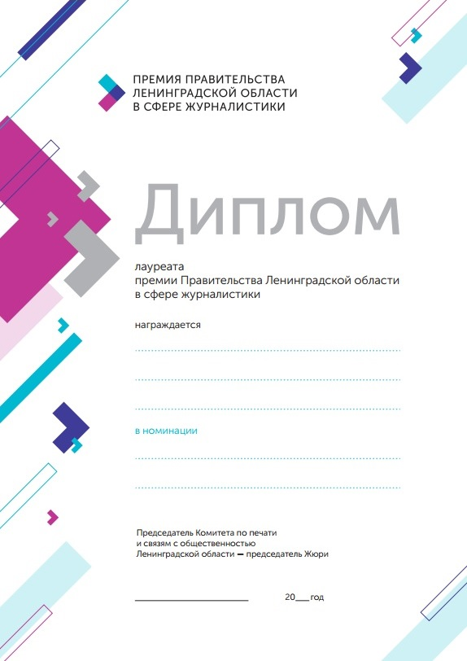

ФОРМА
диплома номинанта премий Правительства Ленинградской области в сфере журналистики

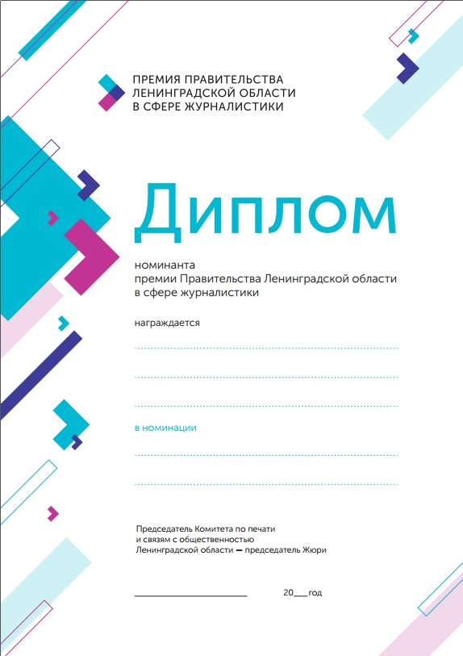

ФОРМА
диплома специального приза премий Правительства Ленинградской области в сфере журналистики

